Аннотация к спортивно-оздоровительному празднику «Малые олимпийские игры» в МБДОУ д/с «Сказка» сл.Б.Орловка воспитателя старшей группе «Весёлые нотки» Таштановой Асии Мустафаевны.

Мною был разработан и проведён спортивно-оздоровительный праздник «Малые олимпийские игры» 21.07.17г
Были поставлены следующие цели и задачи;
- Создать атмосферу радости и эмоционального благополучия.
- Закреплять полученные на физкультурных занятиях знания и умения.
- Развивать у детей творческие способности, воображение; способствовать проявлению у детей инициативы.
- Прививать детям любовь к спорту и физкультуре, интерес к Олимпийским играм, к спортивным соревнованиям.
- Воспитывать чувство товарищества, коллективизма, умение контролировать свои поступки.
В ходе мероприятия были проведены эстафеты;» собери кегли»,» бег с припятствиями»,» змейка»,» донеси мяч», весёлая физзарядка. Дети разгадывали загадки на олимпийскую тематику, повторили символы олимпийских игр.

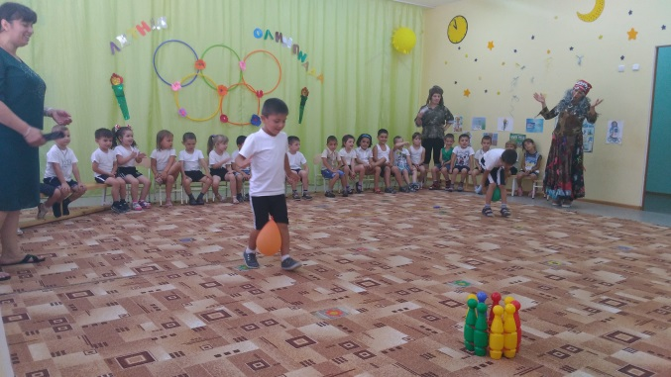 | 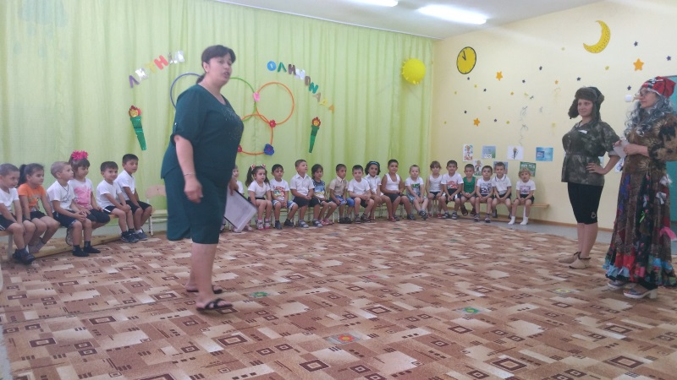
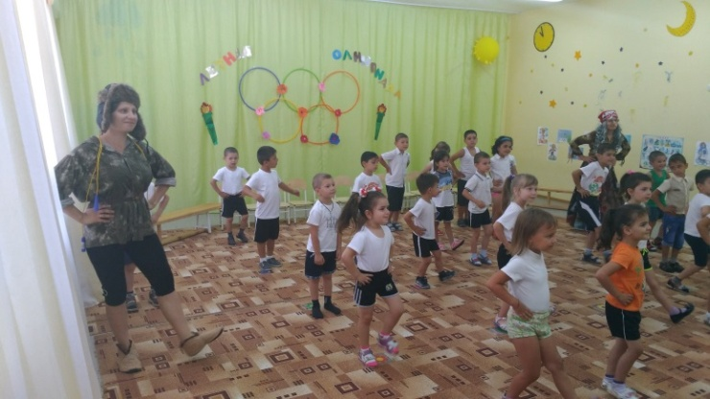 | 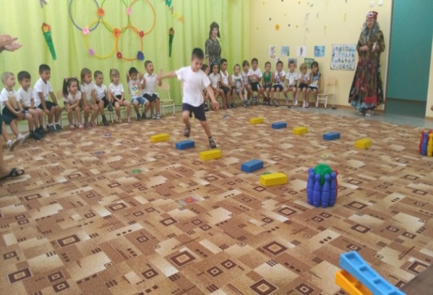
В ходе мероприятия дети получили массу положительных эмоций. Дети закрепили полученные на физкультурных занятиях знания и умения. Команды проявили творческие способности .На празднике царила атмосфера радости и эмоционального благополучия.
